КОНСУЛЬТАЦИЯ ДЛЯ РОДИТЕЛЕЙ
«Польза рисования пальчиками и ладошками для детей»

Исполнитель: Иванова Елена Геннадьевна,
педагог-психолог МБДОУ «Детский сад № 36 «Улыбка»

Междуреченск 2021
ПОЛЬЗА РИСОВАНИЯ ПАЛЬЧИКАМИ И ЛАДОШКАМИ ДЛЯ ДЕТЕЙ
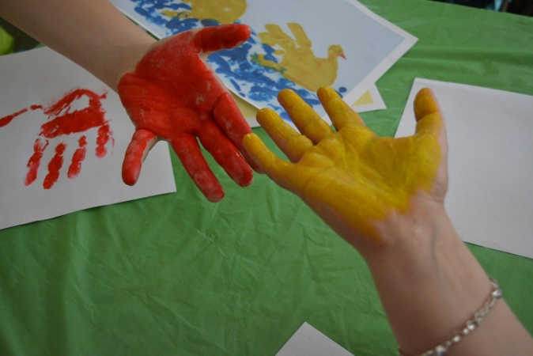

Рисование пальчиками и ладошками – это не только интересно и весело, но и очень полезно.
Польза от рисования пальчиками и ладошками заключается в:
- развитии мелкой моторики, что способствует развитию речи;
- массаже внутренней поверхности ручек для укрепления организма;
- развитии воображения, фантазии;
- развитии пространственной ориентации;
- развитии чувства цвета и их оттенков; величины и формы;
- развитии образного и абстрактного мышления;
- укреплении эмоционального контакта с родителями;
- формировании эстетического вкуса;
- усилении здоровой привязанности и доверии между ребенком и взрослым;
- воспитании усидчивости, старания, терпения,
Рисование пальчиками и ладошками позволяет ребенку почувствовать краски, развивает творческие способности. Рисование с использованием нетрадиционных техник изображения не утомляет детей, а наоборот вызывает стремление заниматься таким интересным делом. Детям интересен сам процесс выполнения работы. Раскрашивая пальчиками, ребенок учится чувствовать границы изображения. Это очень хорошо влияет на настроение и поведение детей.
Рисование помогает ребенку постигать окружающий мир, выражать свое восприятие, развивать умение размышлять и говорить. Поэтому рисование в нетрадиционных техниках творит чудеса с детьми и взрослыми, особенно в случаях:
- сбоев в нормальном развитии и функционировании организма;
- болезней психического характера;
- после перенесенных стрессов и испытаний;
- после кошмарных снов.
Главное – задать тон к творчеству, заинтересовать ребенка, создать приятную атмосферу.
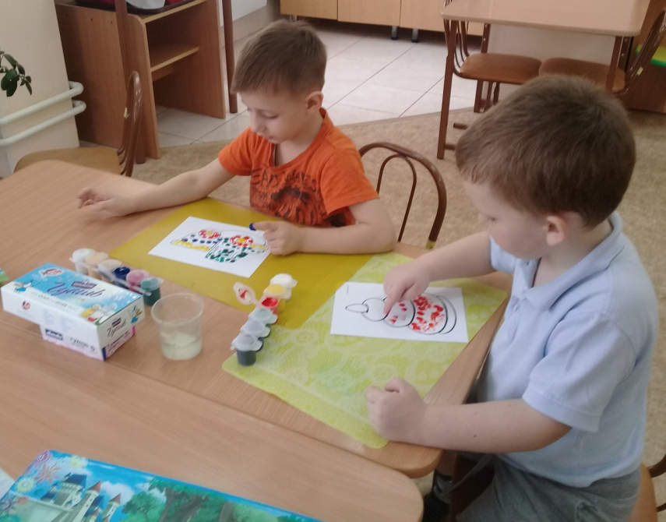
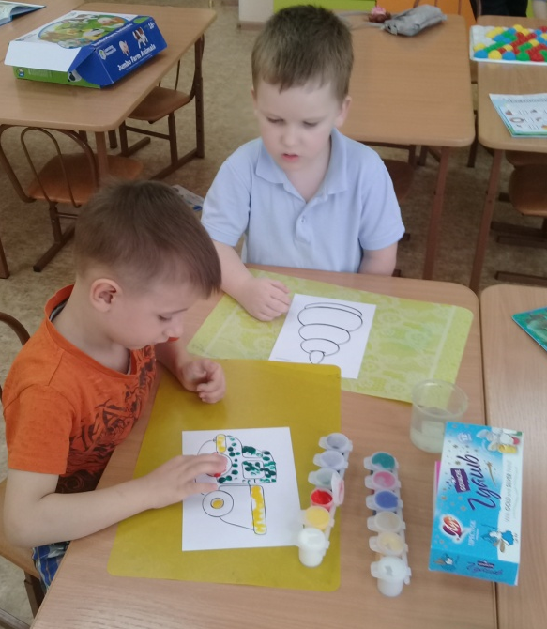

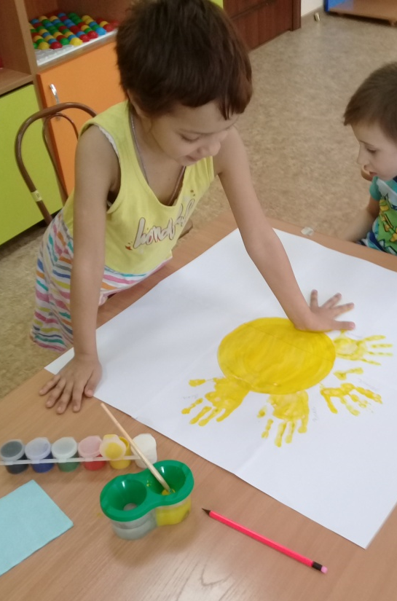
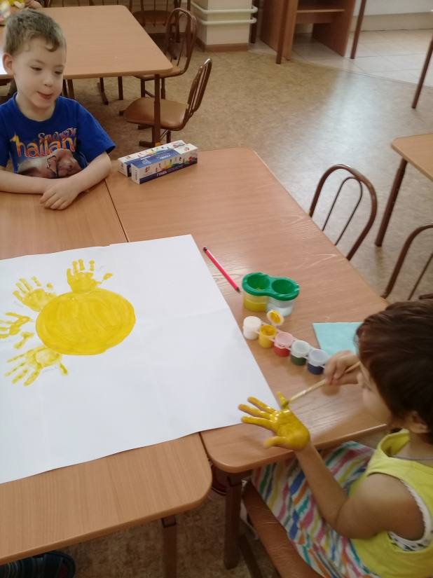

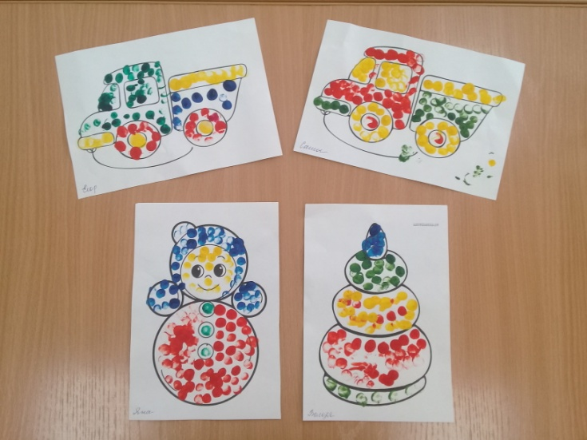
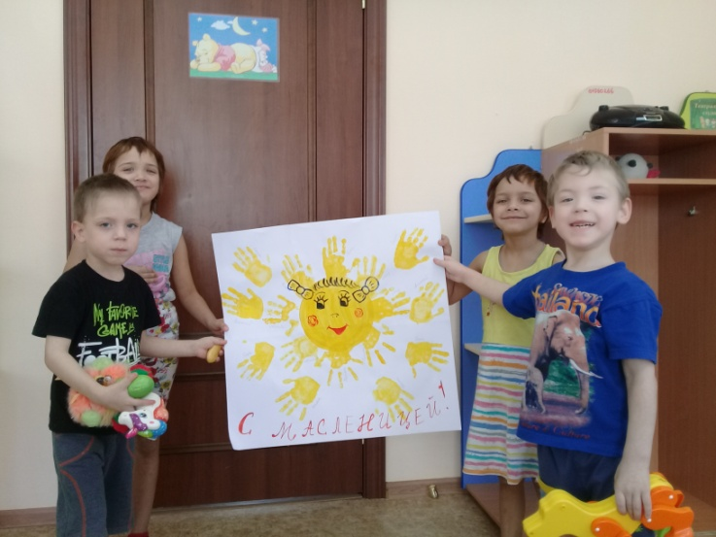

Для ребенка любого возраста важно участие взрослого в совместном творчестве, его слова поддержки. Так у детей формируются:
- уверенность в своих силах;
- чувство собственного достоинства;
- желание творить без подражания другим детям.

Уважаемые родители!
Сохраняйте шедевры Ваших детей, объединяйте разные техники в рисовании, хвалите своих маленьких художников! Нетрадиционные техники рисования помогут Вам полноценно развивать Ваших детей!
Творческих успехов Вам!

Список литературы
- Казакова, Р.Г. Рисование с детьми дошкольного возраста: Нетрадиционные техники, планирование, конспекты занятий / Р.Г. Казакова, Т.И. Сайганова, Е.М. Седова, В.Ю. Слепцова, Т.В. Смагина. – М.: ТЦ Сфера, 2006. – 128 с. – Текст: непосредственный.
- Никитина, А.В. Нетрадиционные техники рисования в детском саду. Планирование, конспекты занятий: Пособие для воспитателей и заинтересованных родителей / А.В. Никитина. – СПб.: КАРО, 2016. – 96 с. – Текст: непосредственный.
- Рузанова, Ю.В. Развитие моторики рук в нетрадиционной изобразительной деятельности / Ю.В. Рузанова. – СПб.: КАРО, 2009. – 160 с. – Текст: непосредственный.
- Фатеева, А.А. Рисуем без кисточки / А.А. Фатеева. – Ярославль: Академия развития, 2007. – 96 с. – Текст: непосредственный.

